**一、主题：生物结构与尺度在脑模拟中的影响与可能的相变特性**

**要点：**

1. **尺度（神经元数量级，神经突触数量级）对静息态同化的模拟结果的影响，对任务同化结果的影响；**
2. **生物结构（DTI versus 局部连接，灰质信息，突触密度信息计入与否）对于上述同化模拟的影响）**
3. **需求：可模拟100亿+100度神经元网络的计算资源。**

**二、模型：**

* **皮层&皮层下模型**
* **功能柱&体素结构**
* **度100 （规模可选范围：2亿，10亿，20亿，50亿，100亿）**
* **生物结构信息：DTI+灰质信息+突触密度信息**
* **Ou driven + 0.1ms iteration**

**三、模拟实验：**

|  |  |  |  |  |  |  |
| --- | --- | --- | --- | --- | --- | --- |
| **名称** | **内容** | **实验一** | **实验二** | **实验三** | **实验四** | **实验五** |
| **静息态** | **同化丘脑作为驱动** | **网络规模** | **突触规模** | **突触密度** | **DTI** | **PET** |
| **任务态** | **高低频实验，同化v1作为驱动** | **网络规模** | **突触规模** | **突触密度** | **DTI** | **PET** |

**(解释：两个实验方案选其一，试图看到结构信息多样性和大尺度在模拟效果上的相变差异。静息态通过看FC的相关去研究，任务态和之前设置一样看打分。静息态同化丘脑连接或者电流信号有待商榷和实验探究。)**

**四、功能实验：**

**在高低频实验中，在ventral和dorsal pathway两条通路中去破坏脑区，看实验结果，试图探究不同脑区在这个功能实验中的功能差别。**

**五、860亿模拟报道**

**六：步骤安排**

1. **生成模型及设计合适的初始化参数（全脑低发放：10hz左右）**
2. **调节cortico-cortical weight与inner weight的相对大小，模拟出meta-stable性态**
3. **模拟实验：静息态同化或者任务态同化，做上述表格实验**
4. **功能实验：脑损伤的任务态实验**
5. **每周讨论进展。**

**2023年6月15日星期四：**

1. 通过引入度分布（70-130度差异）以及增大inter-area coupling strength，调节通道的电导gui，使得网络出现低发放的状态。下图是全脑呈现平稳且低发放的结果。这组参数下，异常不稳定，时序上看，在模拟充分一段时间后，全脑会跳到非周期震荡态里。

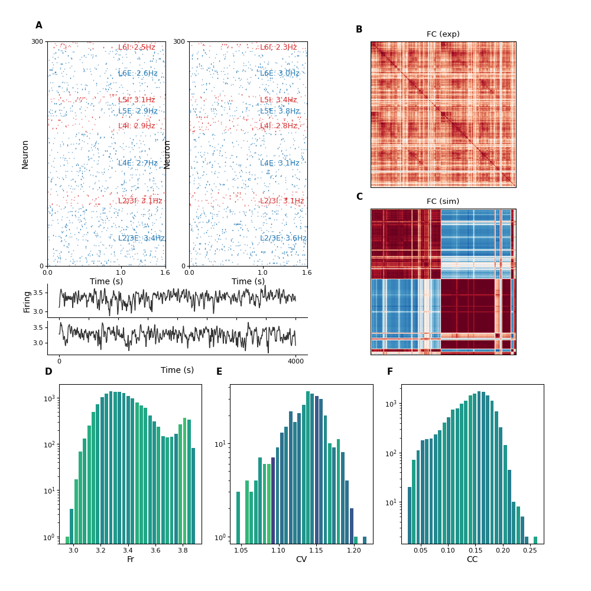

1. 上述初始化情况下，对丘脑的兴奋型神经元的输入电流进行同化后，外端电流尺度范围是（0.-0.09），丘脑相关性是0.97，全脑FC等结果如下：

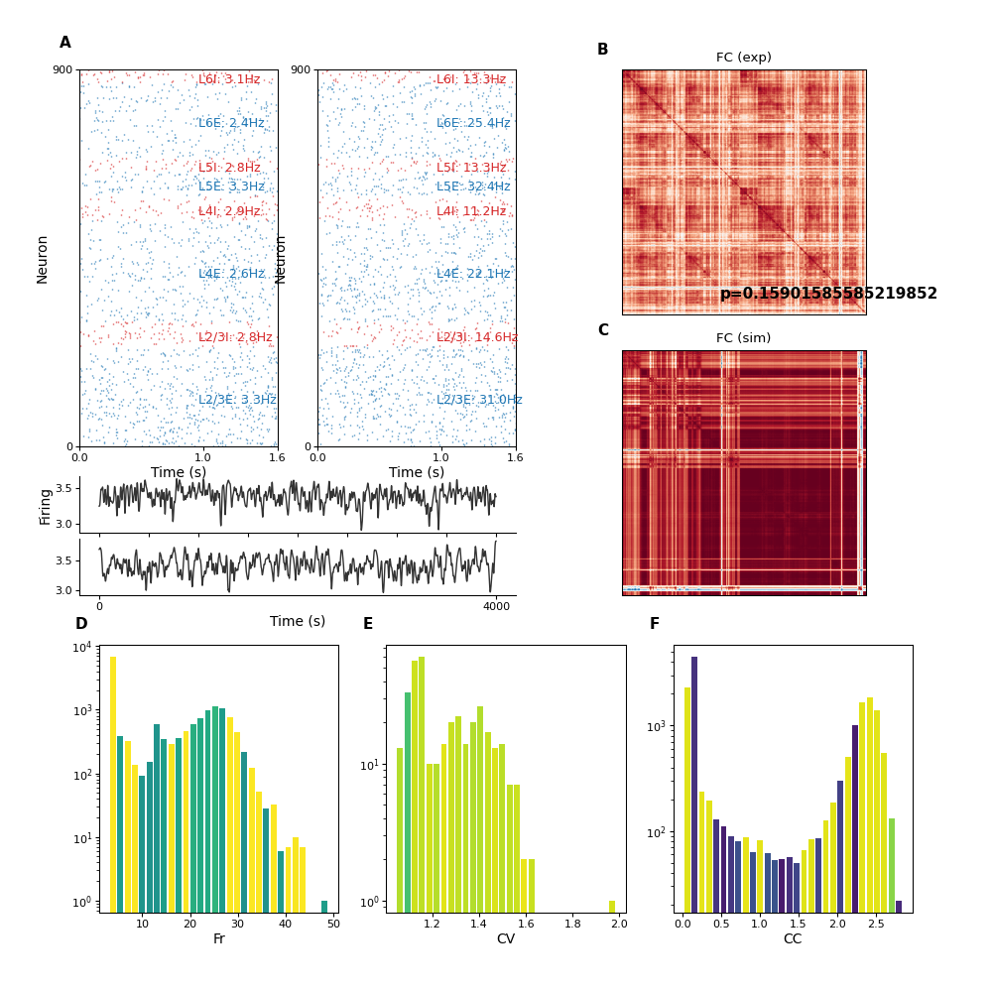

1. **一个关于静息态同化的想法：**

**全脑高维系统是一个不动点系统，所以同化动态的bold信号出来的是动态的参数序列。之前同化的结果发现，bold序列和该体素的参数序列是有关系的，有一定的线性的关系。**

**现考虑将状态和参数的关系引入到同化模型里面，做成一个控制系统。具体来说，同化的参数满足如下动态关系：**

$$w_{t+1}=w_{t}+τ\left(A-w_{t}\right)-βw_{t}X_{t}$$

**这样，就可以考虑同化每个体素的 $β$ 参数，或者每个脑区的 $β$ 参数，从而降低过拟合风险。**